TP3 Coloration d'arbres

Les implémentations d'algorithmes se trouvent dans le package algorithmes. Les algorithmes implémenté sont :
- Welsh Powel
- Brigham Dutton
- RLF

Implémentation Welsh Powel
Avant d'exécuter l'algorithme les nœuds sont trié par ordre décroissant de degré. L'algorithme parcours un a un chaque nœud et attribut la première valeur disponible parmi tous les nœuds voisins.
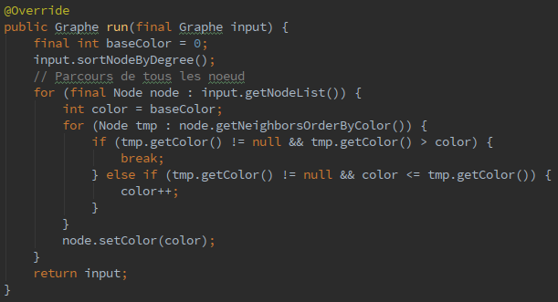

Implémentation Brigham Dutton
La recherche de deux nœuds contractable se réalise grâce à la méthode contractable. Cette dernière regarde parmi toutes les association de nœuds les associations réalisable et sauvegarde à chaque fois la contraction qui présent le plus de liens communs contracté (le cacul du nombre de liens communs contracté est délégué à la méthode finCommonTarget de graphe).
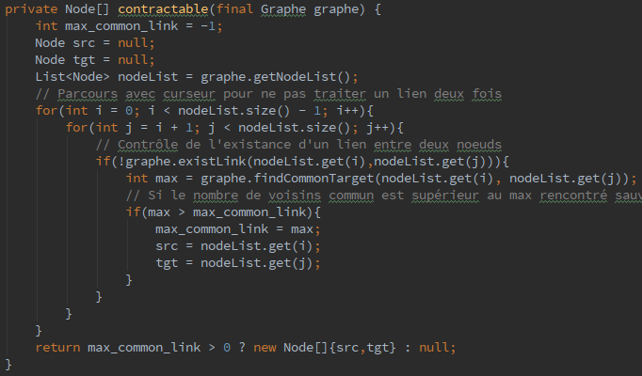
Les nœuds ainsi trouvé sont contracté dans un métanoeud héritant de nœud afin de considéré ce dernier comme étant un nouveau nœud et qui permet de contenir une liste de nœuds contracté en plus des éléments de base. Enfin, les références des nœuds contractés sont remplacés dans le graphe par la référence du nouveau métanoeud (méthode replaceTuple de graphe)
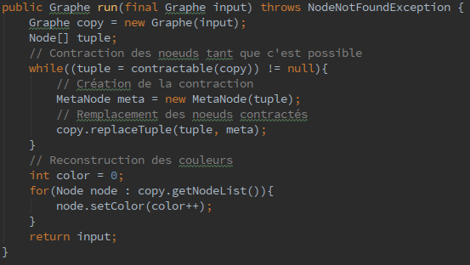
La dernière partie réalise l'attribution des couleurs. Le principe de sélection de couleur est que tout nœud n'ayant pas pu être concaténé a une couleur à lui. Enfin, l'attribution de la couleur fonctionne sur le principe des références d'objets java ainsi attribuer une couleur à un métanoeud attribuera la couleurs à tous les nœuds qu'ils regroupe.
Implémentation RLF

Avant de commencer le programme on tri les nœuds dans l'ordre descendant des degrés. Le traitement continue tant qu'il existe des nœuds. Le programme traitera toujour le premier nœud de plus haut degré restant. Ainsi lorsqu'ils seront contracté deux nœuds dont un de plus haut degré donnera un nœud de plus haut degré. Le regroupement créé remplacera les nœuds du tuple et sera placé en première position de la liste. Si un nœud ne peux plus être contracté il sera supprimer de la liste des nœuds et une nouvelle couleur lui sera attribuée.
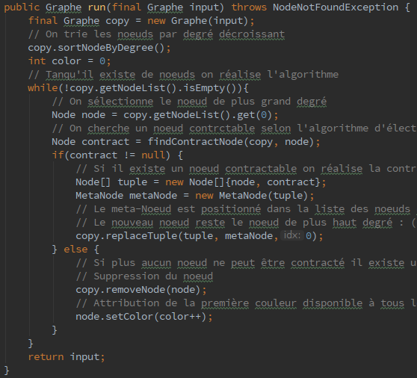
La recherche de la meilleur contraction possible fonctionne comme pour Brigham Dutton mais ne nécessite qu'un seul parcours car nous avons un nœud invariant.
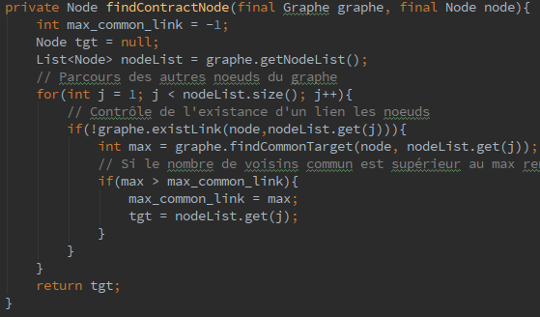
Tests de performance

Chaque programme mentionné ici se trouve dans le package mains.
Afin d'assurer la validité des algorithmes le programme AlgorithmeValidator permet de calculer un graphe coloré et de l'afficher suivant la méthode choisie. Il restera à l'utilisateur de reconstruire le graphe afin de réaliser un contrôle manuel. Le programme peut être exécuté via l'exécutable AlgorithmeValidator.jar :
java -jar {Chemin vers AlgorithmeValidator.jar} {Algorithme choisi} {nombre de nœuds du graphe} {probabilité d'une arête}
Les paramètres possibles pour le choix de l'algorithme est :
- wp : Welsh Powel
- bd : Brigham Dutton
- rlf : RLF

Afin de réaliser les tests de performance deux programmes ont été réalisés PerformanceComparator et PerformanceComparatorNPArgument. Le premier programme réalise la moyenne du temps d'exécution des trois algorithmes sur 50 exécutions pour des graphes aléatoires de 100 nœuds avec une probabilité d'arête variant entre les valeurs suivantes : 0,1/0,3/0,5/0,7/0,9 (10 exécution par probabilité). Ce programme peut être exécuté via l'exécutable PerformanceComparator.jar. Le second programme réalise la moyenne du temps d'exécution des trois algorithmes sur X exécutions pour des graphes aléatoires de N nœuds avec une probabilité P d'arête (X, N et P choisi à l'exécution). Le programme peut être exécuté via l'exécutable PerformanceComparatorArgument.jar.
Java -jar {chemin vers PerformanceComparator.jar}
java -jar {chemin vers PerformanceComparatorArgument.jar} {nombre d'exécutions} {nombre de nœuds} {probabilité d'une arête}

Pour une exécution les trois algorithmes effectuent une coloration sur un même graphe généré.

Résultats :
Les paramètres utilisés sont :
- X : 50
- N : 100
- P : 0,1/0,3/0,5/0,7/0,9

Méthode WelshPowel -> Temps total : 127 ms, Nombre de couleurs total : 1107
Méthode BrighamDutton -> Temps total : 21904 ms, Nombre de couleurs total : 1064
Méthode RLF -> Temps total : 412 ms, Nombre de couleurs total : 1079
Méthode WelshPowel -> Temps moyen : 2 ms, Nombre de couleurs moyen : 22
Méthode BrighamDutton -> Temps moyen : 438 ms, Nombre de couleurs moyen : 21
Méthode RLF -> Temps moyen : 8 ms, Nombre de couleurs moyen : 21

A la vue de ces résultats on peux réaliser les observations suivantes :
- L'algorithme Welsh Powel est le programme le plus rapide en moyenne mais semble utiliser plus de couleurs que les autres algorithmes. Cela se confirme au regard des valeurs totales.
- L'algorithme Brigham Dutton est quand à lui le plus long en moyenne et cela se confirme par le temps total.
- Le nombre moyen de couleurs ne permet pas de distinguer de différences entre RLF et Brigham Dutton. Les valeurs totales ne sont pas les plus fiables car l'écart type des nombres de couleurs trouvé peut être petit pour RLF et ou grand pour Brigham Dutton. Ainsi, l'optimalité d'un ou de l'autre doit être fonction du nombre d'arête.

Exécution de nouveaux tests avec les paramètres suivant :
- X : 50
- N : 100
- P : 0,4
Méthode WelshPowel -> Temps total : 125 ms, Nombre de couleurs total : 813
Méthode BrighamDutton -> Temps total : 23094 ms, Nombre de couleurs total : 772
Méthode RLF -> Temps total : 457 ms, Nombre de couleurs total : 779
Méthode WelshPowel -> Temps moyen : 2 ms, Nombre de couleurs moyen : 16
Méthode BrighamDutton -> Temps moyen : 461 ms, Nombre de couleurs moyen : 15
Méthode RLF -> Temps moyen : 9 ms, Nombre de couleurs moyen : 15

Exécution de nouveaux tests avec les paramètres suivants :
- X : 50
- N : 100
- P : 0,9
Méthode WelshPowel -> Temps total : 134 ms, Nombre de couleurs total : 2191
Méthode BrighamDutton -> Temps total : 28077 ms, Nombre de couleurs total : 2090
Méthode RLF -> Temps total : 595 ms, Nombre de couleurs total : 2156
Méthode WelshPowel -> Temps moyen : 2 ms, Nombre de couleurs moyen : 43
Méthode BrighamDutton -> Temps moyen : 561 ms, Nombre de couleurs moyen : 41
Méthode RLF -> Temps moyen : 11 ms, Nombre de couleurs moyen : 43

A la vue de ces derniers résultats on peut déduire qu'en moyenne plus le nombre d'arêtes est grand alors Brigham Dutton donne de meilleurs résultats.

